
Κατασκευή ανεμιστήρα απομάκρυνσης οσμών κόλλησης.

Υλικά που θα χρειαστείτε.
- Έναν ανεμιστήρα από παλιό ηλεκτρονικό υπολογιστή (τον παίρνεται από το εργαστήριο),
- Ένα καπελάκι για μπαταρία 9 volt (το παίρνεται από το εργαστήριο),
- Έναν διακόπτη ON-OFF (τον παίρνεται από το εργαστήριο),
- Μια μπαταρία 9 volt,
- Ένα κομμάτι φίλτρου για απορροφητήρα,
- Χαρτόνι ή χαρτόκουτο για την βάση συναρμολόγησης.

Οδηγίες σύνδεσης
Οι πιο πολλοί ανεμιστήρες από παλιούς υπολογιστές έχουν δυο καλώδια. Το ένα πρέπει να συνδεθεί στο συν (+) της μπαταρίας και το άλλο στο πλην (-). Αν θέλουμε να αλλάξουμε την φορά περιστροφής του ανεμιστήρα τότε πολύ απλά αλλάζουμε την θέση των δυο καλωδίων.

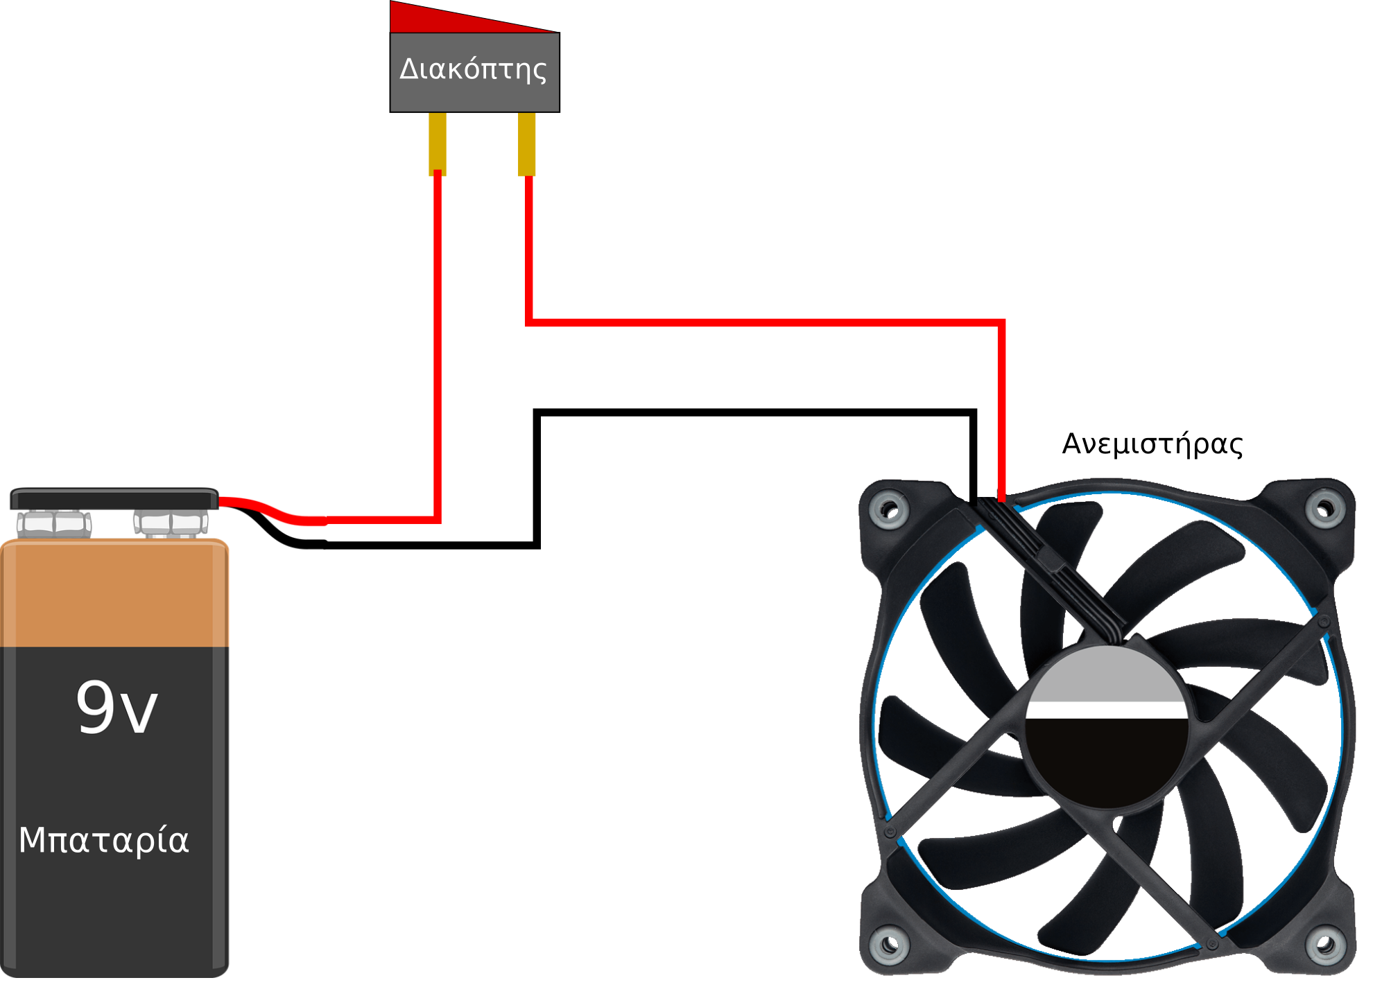
Προσθήκη φίλτρου
Τοποθετήστε τον ανεμιστήρα πάνω σε ένα κομμάτι φίλτρου απορροφητήρα και σχεδιάστε με ένα μολύβι το περίγραμμα του ανεμιστήρα. Στη συνέχεια κόψτε με ένα ψαλίδι το φίλτρο ώστε να εφαρμόζει ακριβώς στον ανεμιστήρα σας. Με λίγη κόλλα ή σιλικόνη κολλήστε το πάνω στο περίλβημα του ανεμιστήρα.

Κατασκευή βάσης
Χρησιμοποιήστε την φαντασία σας και ότι υλικά έχετε πρόχειρα στο σπίτι για να κατασκευάσετε την βάση του ανεμιστήρα σας.

